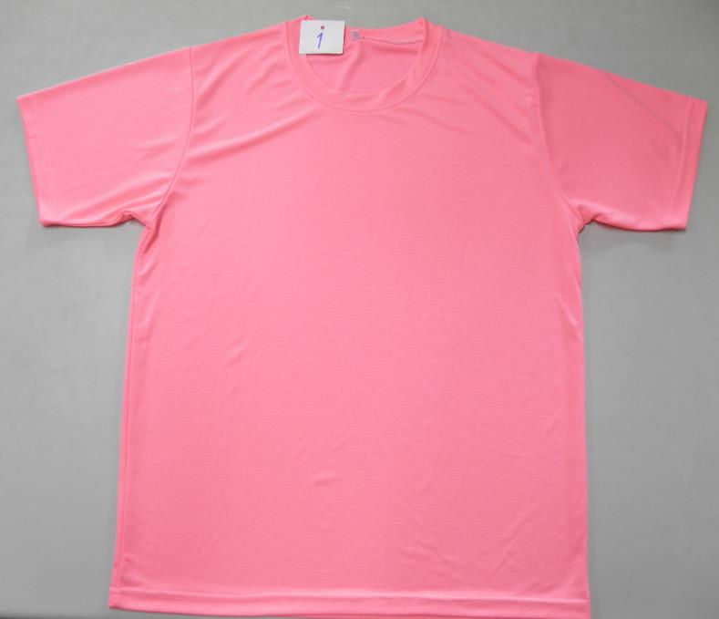
1.※圖案基本2色(版)240元，每加1色(版)加20元。衣服顏色可自選。

2.※圖案基本2色(版)160元，每加1色(版)加20元。衣服顏色可自選。
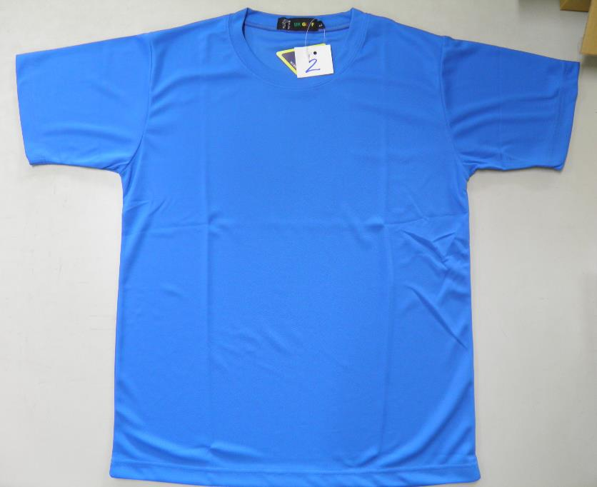

3.※圖案基本2色(版)260元，每加1色(版)加20元。衣服顏色可自選。
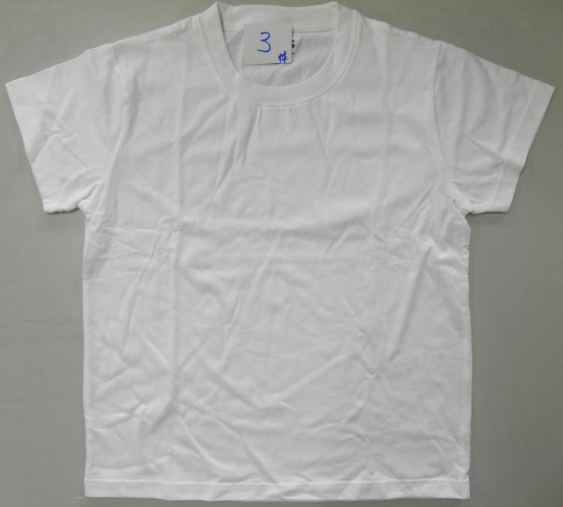

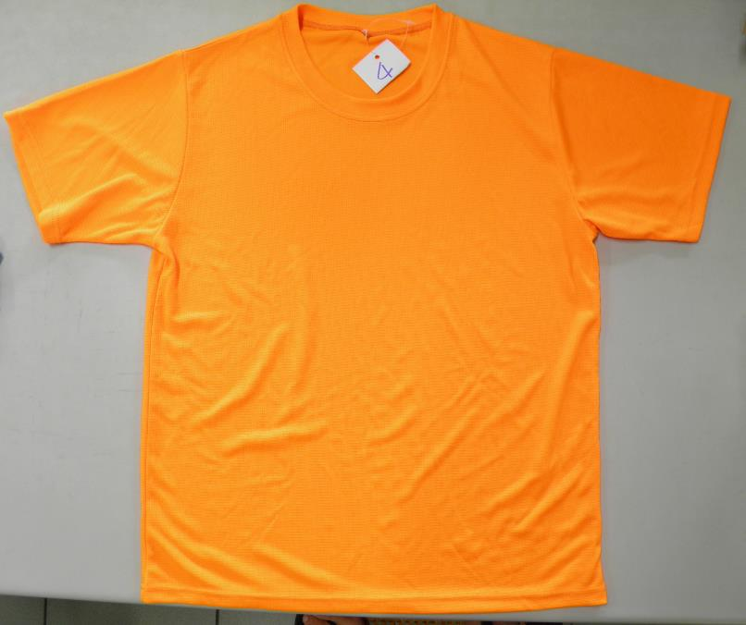
4.※圖案基本2色(版)180元，每加1色(版)加20元。衣服顏色可自選。

5.※圖案基本2色(版)190元，每加1色(版)加20元。衣服顏色可自選。
